**République Tunisienne**

**Ministère de l'Enseignement Supérieur**

**Et de la Recherche Scientifique**

**Université de Monastir**

**Faculté des Sciences**

**Département d'Informatique**

Rapport de Projet tutoré

Développement d’un site web pour les immobiliers avec WordPress

Rentalhomes

|  |  |
| --- | --- |
| **Élaboré par :**  Ahmed Lematte | **Encadré par :**  Mr. Maatouk Neji |

**2020/2021**

Table des matières

I. Introduction 4

II. Contexte du projet 5

III. Problématique 6

IV. Solution proposé 6

V. Spécification des besoins 8

1. Besoins fonctionnels 8

2. Besoins non fonctionnels 8

VI. Conception 10

1. Diagrammes des cas d’utilisation 10

1.2. Identification des cas d’utilisation 10

a. Diagramme de cas d’utilisation globale 10

b. Raffinement du diagramme des cas d’utilisation d’un client 11

c. Raffinement du diagramme des cas d’utilisation d’un Propriétaire 12

d. Raffinement du diagramme des cas d’utilisation de l’administrateur 13

2. Diagrammes des classes 13

VII. Environnement de la réalisation 15

1. Environnement logiciel et outils de modélisation 15

2. Choix de type de base des données 15

a. Types de base de données 15

3. Choix des technologies 15

VIII. La mise en place de la solution 17

1. Interface d’accueil 17

2. Interface d’authentification 18

IX. Conclusion 22

X. Références 23

Liste des figures

Figure 1.Diagramme de cas d'utilisation globale 10

Figure 2Diagramme de cas d'utilisation d'un client raffiné 11

Figure 3Diagramme des cas d'utilisation d'un propriétaire raffiné 12

Figure 4 Diagramme des cas d'utilisation de l'administrateur raffiné 13

Figure 5 : Diagramme de classe 14

Figure 6 Interface de page d'accueil 17

Figure 7 .Interface de page d'authentification 18

Figure 8 : interface de page d’accueil menu 18

Figure 9 : résultat de la recherche 19

Figure 10 : interface d'un bien unique 19

Figure 11 : formulaire de contact 20

Figure 12 : page à propos de nous 20

Figure 13 : page Contact 21

# Introduction

Aujourd'hui l'informatique est partout, une vraie épidémie ! Que ce soit dans les magasins, les distributeurs, les directions, en passant par les stations-services, l'école, les bibliothèques, les aéroports, ou au travail, plus rien ne fonctionne sans elle. Il simplifie la vie en automatisant les tâches des humains. De ce fait les développeurs spécialement cherchent toujours à développer des solutions efficaces dans les différents domaines.

Depuis ces dernières années, surtout en ce temps les gens sont intéressés par Le site web pour cela on a choisi un environnement qui s'appelle ***WordPress,*** Pour réaliser notre projet.

Notre projet consiste à créer un site web qui permet aux clients de bénéficier de tous les biens Et disposer de solutions pour résoudre des problèmes souvent rencontre par les clients et les propriétaires.

En ce sens on va présenter dans le présent rapport notre solution ***Rentalehomes*** qui est un site web qui vise à aider les propriétaires et les clients des biens dans la recherche, la commande et la publication.

# Contexte du projet

Ce travail est réalisé dans le cadre de la préparation du projet tutoré présenté à la Faculté des Sciences de Monastir.

Le but est d’atteindre un objectif final qui consiste à faire une application web qui facilite la recherche et les publications d’un logement, selon de critères personnels.

Le problème est qu'il y a beaucoup de propriétaires qui trouvent des difficultés à trouver un client et d'autre part des clients qui trouvent des difficultés à trouver le bien qui leur convient.

L'objectif poursuivi de ce travail est la mise en place d’une solution, qui permet aux clients de réagir avec tous les biens des propriétaires d’une manière simple et facile.

# Problématique

C’est connu que les propriétaires et les locataires rencontrent beaucoup des problèmes.

Les locataires rencontrent des difficultés lors de la recherche d’un logement, et parmi ces difficultés on peut citer :

* Chercher
* sans savoir où exactement.
* La recherche est fatigante
* perd du temps dans la recherche et finalement le bien ne les convient pas.

Et parmi les problèmes qui rencontrent les propriétaires on peut citer :

* Les informations sont souvent perdues ou confuses.
* Parfois, les clients sont introuvables.

# Solution proposé

Dans un effort pour trouver une solution aux problèmes rencontrés par les agents immobiliers et les clients, nous avons proposé de concevoir et de développer un site Web qui répond aux exigences suivantes:

* Publier des annonces pour des propriétés à louer ou à vendre (en permettant aux propriétaires d'afficher leurs produits et aux visiteurs de demander un logement, selon plusieurs critères).
* Mise à la disposition des propriétaires la liste des réservations effectuées.
* La possibilité de réserver via Internet …

# 

# Spécification des besoins

## Besoins fonctionnels

La phase d’analyse des besoins traduit une idée en vision de produit fini. Elle consiste à comprendre l’application à développer et présenter les tâches à accomplir. On va présenter les fonctionnalités de notre application.

Notre application contient trois utilisateurs

* Administrateur : l'administrateur a le pouvoir de contrôler l'application d'une manière directe. Il est responsable de la sécurité de l'application, il doit donc gérer les profils des Propriétaires en les supprimer, activer et désactiver leurs comptes, ils ne pourront donc plus bénéficier des fonctionnalités de l'application ainsi qu’il peut gérer les services disponibles dans l’application, il peut ajouter des nouveaux services ou supprimer des autres
* Contrôle d'accès
* Ajouter des fonctionnalités
* Consultation
* Propriétaires : c’est un utilisateur mais il a le droit de créer un compte et le gérer en modifiant ses informations personnelles et gérer ses biens.
* S’inscrire.
* Gestion de son profil
* Gestion des biens.
* Client :c’est un visiteur qui peut consulter l’accueil de l’application et faire des recherches sur les biens.
* Consultation
* recherche
* louer ou acheter un bien.

## Besoins non fonctionnels

* **la rapidité de traitement**
* **la performance :** c'est-à-dire à travers ses fonctionnalités, répond à toutes les exigences des usagers d’une manière optimale.
* **La convivialité :** les interfaces utilisateurs doivent être conviviales c'est-à-dire simple ergonomiques et adaptées à l'utilisateur
* **Sécurité :** Les utilisateurs inscrits ont tous un identifiant unique qui permet de les identifier dans le front office et le back office

# Conception

Dans le cadre de notre projet, nous avons opté pour le langage UML comme des approches de conception.

## Diagrammes des cas d’utilisation

Un diagramme cas d'utilisation (use case) représente un ensemble de séquences d'action qui sont réalisées par le système et qui produisent un résultat observable intéressant pour un acteur particulier.

## Identification des cas d’utilisation

Nous rassemblons tous les cas d'utilisation dans un diagramme général comme indique la figure 1.

### Diagramme de cas d’utilisation globale

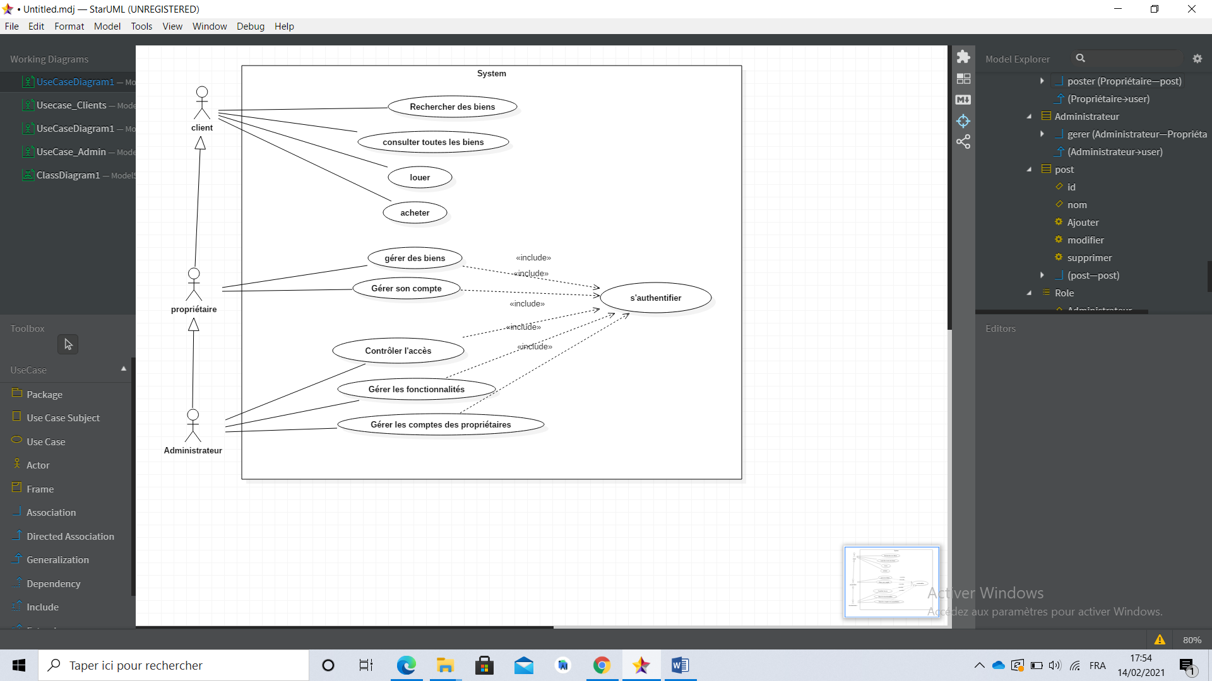

Figure 1.Diagramme de cas d'utilisation globale

Dans la figure 1, on a représenté le diagramme de cas d’utilisation global de notre projet qui englobe tous les cas d’utilisation des acteurs qu’on a déjà les identifié au-dessus.

Le cas d'utilisation **s’authentifier** est un cas qui doit être réalisé afin de permettre à chaque acteur d'exécuter ses propres cas d'utilisation. Ce cas d'utilisation est qualifié de « fragment » ; il ne représente pas un objectif à part entière de l'acteur, mais plutôt un objectif de niveau intermédiaire.

### Raffinement du diagramme des cas d’utilisation d’un client

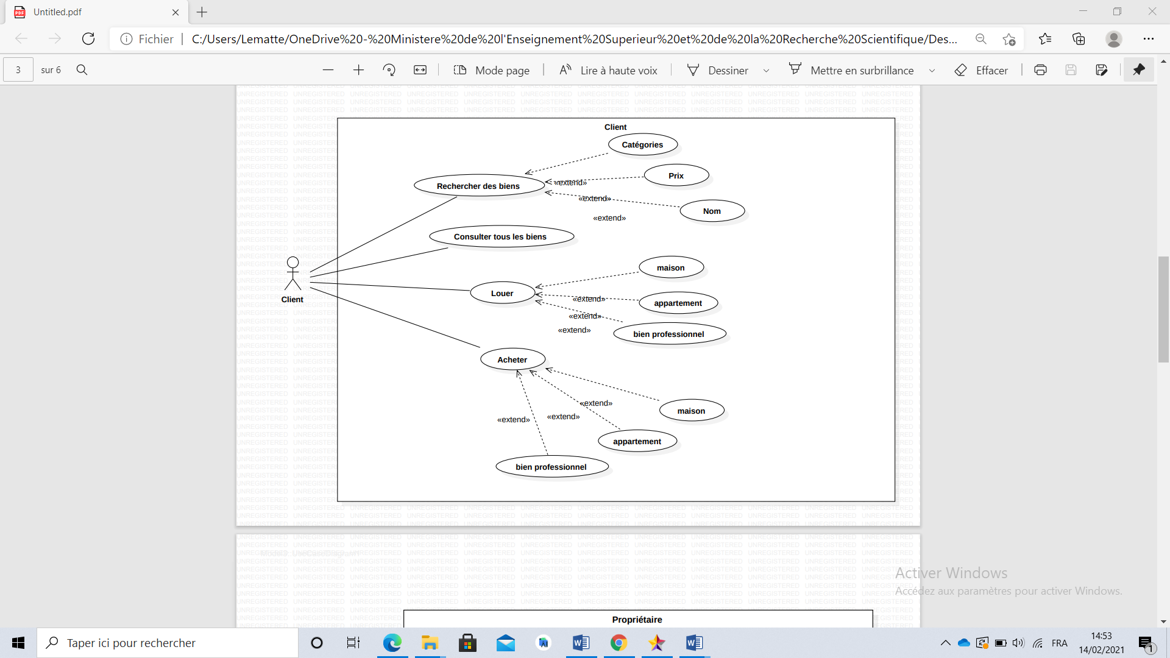

Figure 2Diagramme de cas d'utilisation d'un client raffiné

La figure 2 présente le diagramme des cas d’utilisation d’un utilisateur où il peut consulter l’accueil et chercher des biens selon leurs Catégories, leurs prix ou leurs noms.

### Raffinement du diagramme des cas d’utilisation d’un Propriétaire

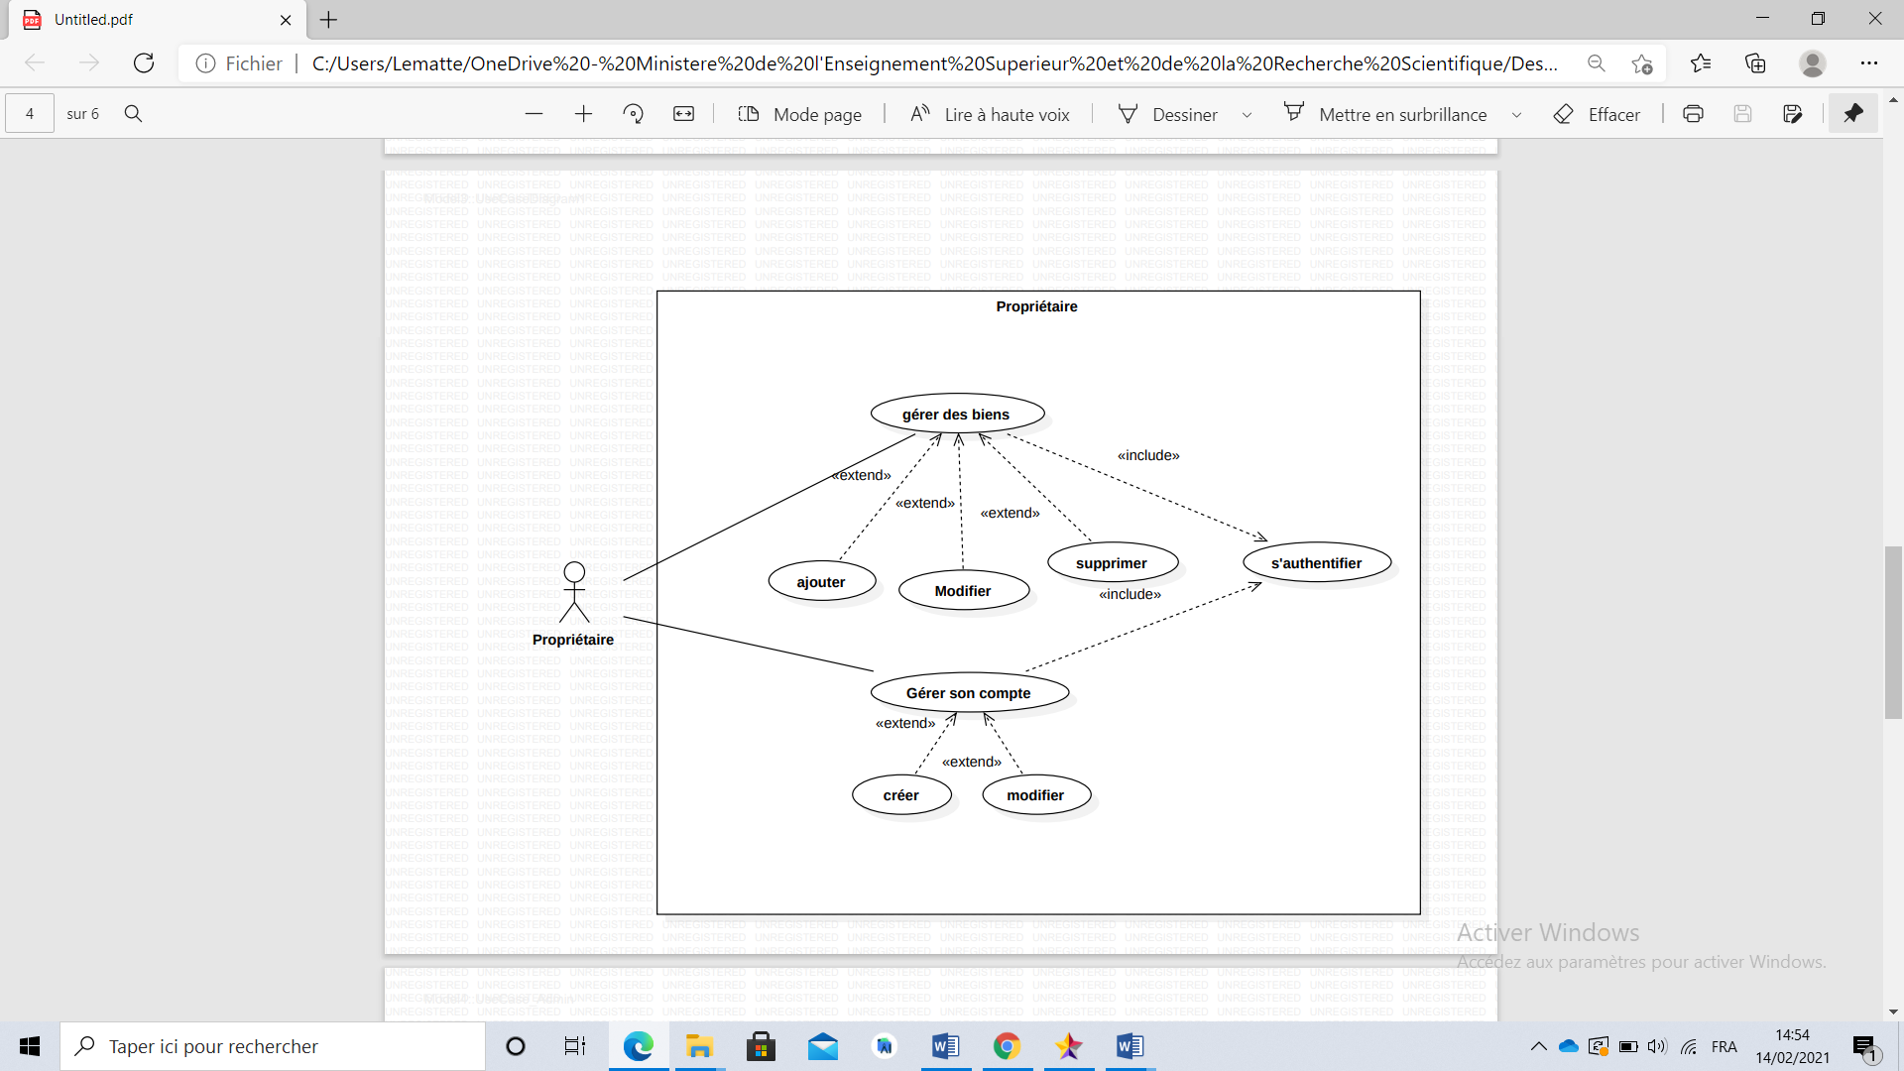

Figure 3Diagramme des cas d'utilisation d'un propriétaire raffiné

Dans la figure 3 on a présenté le diagramme de cas d’utilisation d’un propriétaire. Ce dernier a le droit de consulter son profil et il peut le gérer et consulter ses biens puis les gérer.

### Raffinement du diagramme des cas d’utilisation de l’administrateur

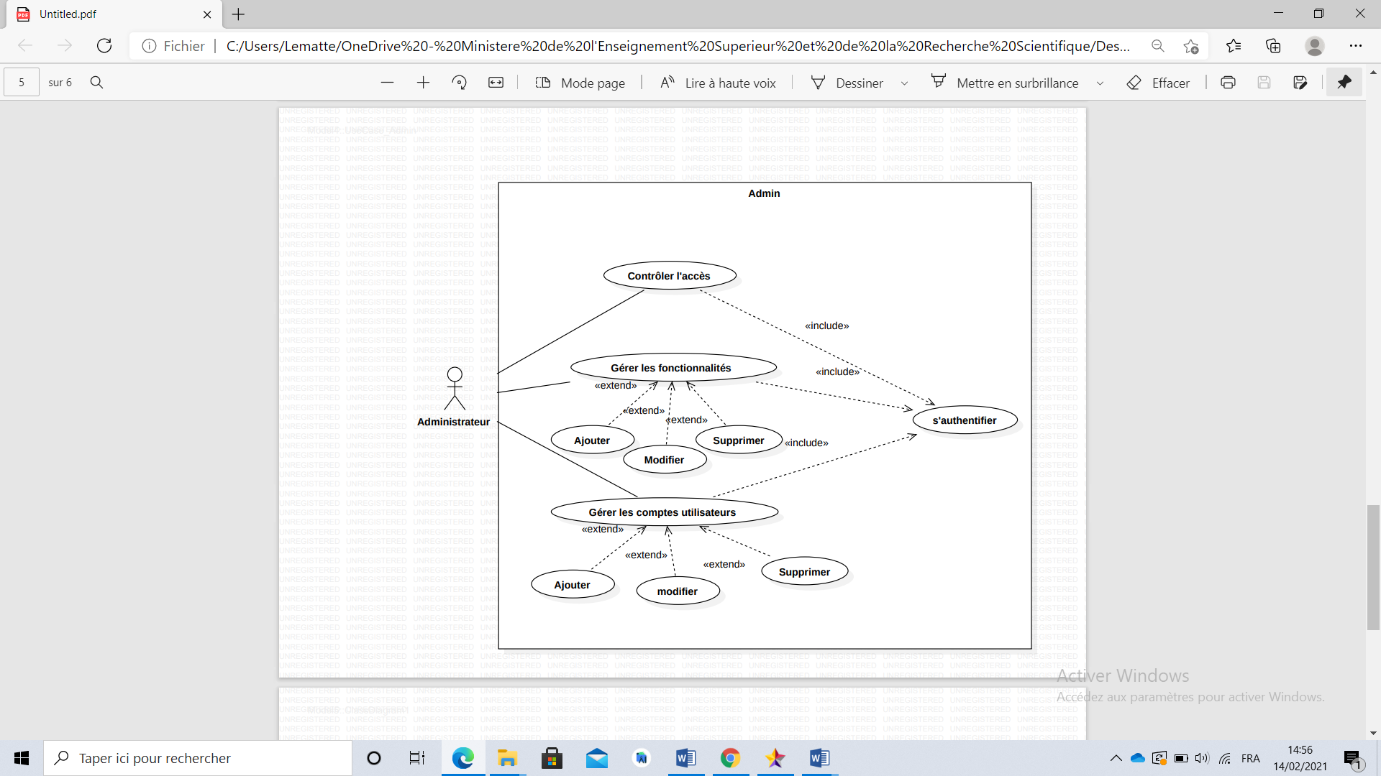

Figure 4 Diagramme des cas d'utilisation de l'administrateur raffiné

Comme l’indique la figure 4, l’administrateur a le droit de contrôler l’accès gérer les comptes des Propriétaires et gérer les fonctionnalités de l’application.

## Diagrammes des classes

Un diagramme de classe est un diagramme UML qui contient des classes, des interfaces, des packages et leurs relations, et qui fournit une vue logique de tout ou partie d’un système informatique. On construit un diagramme de classes pour simplifier l’interaction des objets qu’on est en train de modéliser. Ces diagrammes expriment la structure statique d’un système en termes de classes et de relations entre eux. Une classe décrit un ensemble d’objets et une association décrit un ensemble de liens. Un diagramme de classe n’exprime rien de spécifique concernant les liens d’un objet particulier, mais il décrit le lien potentiel entre un objet et d’autres objets.

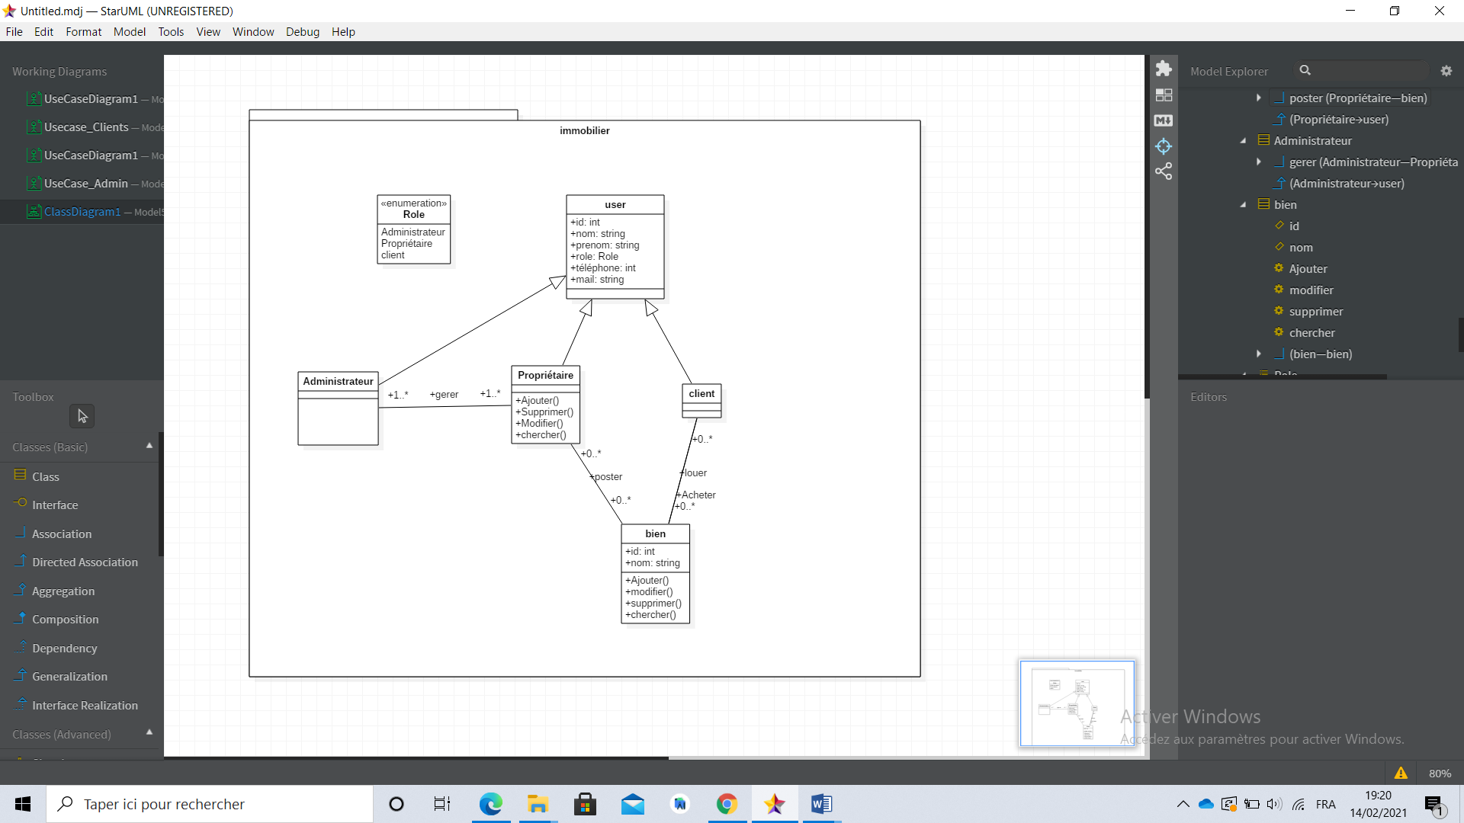

Figure 5 : Diagramme de classe

# Environnement de la réalisation

## Environnement logiciel et outils de modélisation

* **StarUML :**



C’est un outil développé par Delphi pour la modélisation UML. En effet c’est logiciel libre, simple, facile à utiliser et gérer plus les bases de données.

## Choix de type de base des données

### Types de base de données

Une base de données permet d'enregistrer des données de façon organisée et hiérarchisée. Elle sert à modéliser une représentation du monde réel qui intéresse les utilisateurs et les applications. En effet, on a deux types de base de données : les bases de données relationnelles et les bases de données non relationnelles ou encore NOSQL.

Nous avons utilisé les bases de données relationnelles MYSQL

* **Xampp**



*XAMPP* est un ensemble de [logiciels](https://fr.wikipedia.org/wiki/Logiciel) permettant de mettre en place un [serveur Web](https://fr.wikipedia.org/wiki/Serveur_Web) local, un [serveur FTP](https://fr.wikipedia.org/wiki/Serveur_FTP) et un [serveur de messagerie électronique](https://fr.wikipedia.org/wiki/Serveur_de_messagerie_%C3%A9lectronique). Il s'agit d'une distribution de [logiciels libres](https://fr.wikipedia.org/wiki/Logiciel_libre) (X (cross) [Apache](https://fr.wikipedia.org/wiki/Apache_HTTP_Server) [MariaDB](https://fr.wikipedia.org/wiki/MariaDB" \o "MariaDB) [Perl](https://fr.wikipedia.org/wiki/Perl_(langage)) [PHP](https://fr.wikipedia.org/wiki/PHP)) offrant une bonne souplesse d'utilisation, réputée pour son installation simple et rapide. Ainsi, il est à la portée d'un grand nombre de personnes puisqu'il ne requiert pas de connaissances particulières et fonctionne, de plus, sur les [systèmes d'exploitation](https://fr.wikipedia.org/wiki/Syst%C3%A8me_d%27exploitation) les plus répandus.

## Choix des technologies

* WordPress



**WordPress** est un [système de gestion de contenu](https://fr.wikipedia.org/wiki/Syst%C3%A8me_de_gestion_de_contenu) (SGC ou *content management system* (CMS) en anglais) gratuit, [libre](https://fr.wikipedia.org/wiki/Logiciel_libre) et [*open-source*](https://fr.wikipedia.org/wiki/Open_source). Plugins WordPress permet d’avoir les extensions. Ce [logiciel](https://fr.wikipedia.org/wiki/Logiciel) écrit en [PHP](https://fr.wikipedia.org/wiki/PHP) repose sur une [base de données](https://fr.wikipedia.org/wiki/Base_de_donn%C3%A9es) [MySQL](https://fr.wikipedia.org/wiki/MySQL) et est distribué par la fondation WordPress.org. Les fonctionnalités de WordPress lui permettent de créer et gérer différents types de [sites Web](https://fr.wikipedia.org/wiki/Sites_Web) : site vitrine, site de [vente en ligne](https://fr.wikipedia.org/wiki/Vente_en_ligne), site applicatif, [blog](https://fr.wikipedia.org/wiki/Blog), [portfolio](https://fr.wikipedia.org/wiki/Portfolio), site institutionnel, site d'enseignement...

# La mise en place de la solution

Dans cette section, nous exposerons quelques interfaces de l’application réalisée.

## Interface d’accueil

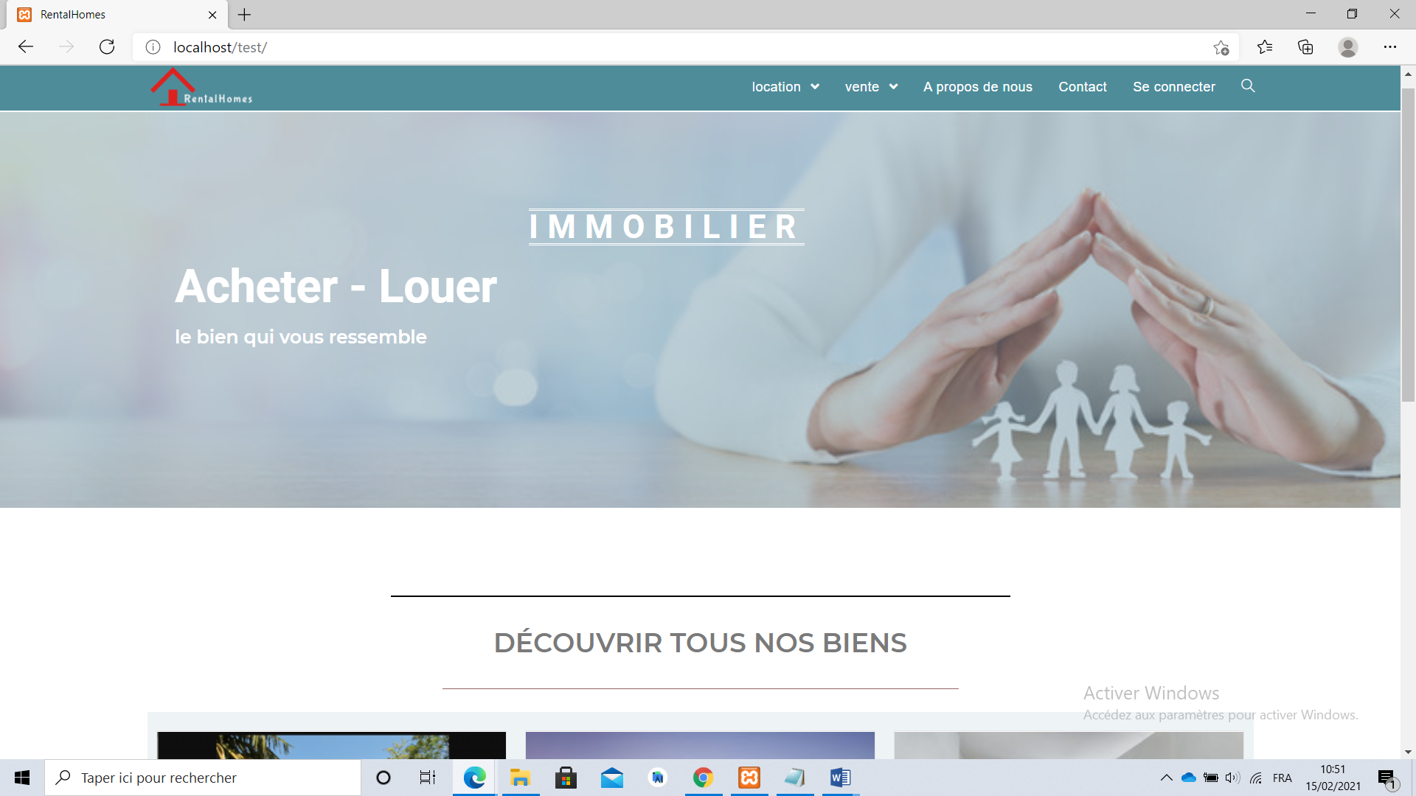

Figure 6 Interface de page d'accueil

La figure 6 présente la page d’accueil de notre application, cette interface est visible pour tout le monde, elle permet au visiteur de le consulter et faire des recherche sur des biens.

## Interface d’authentification

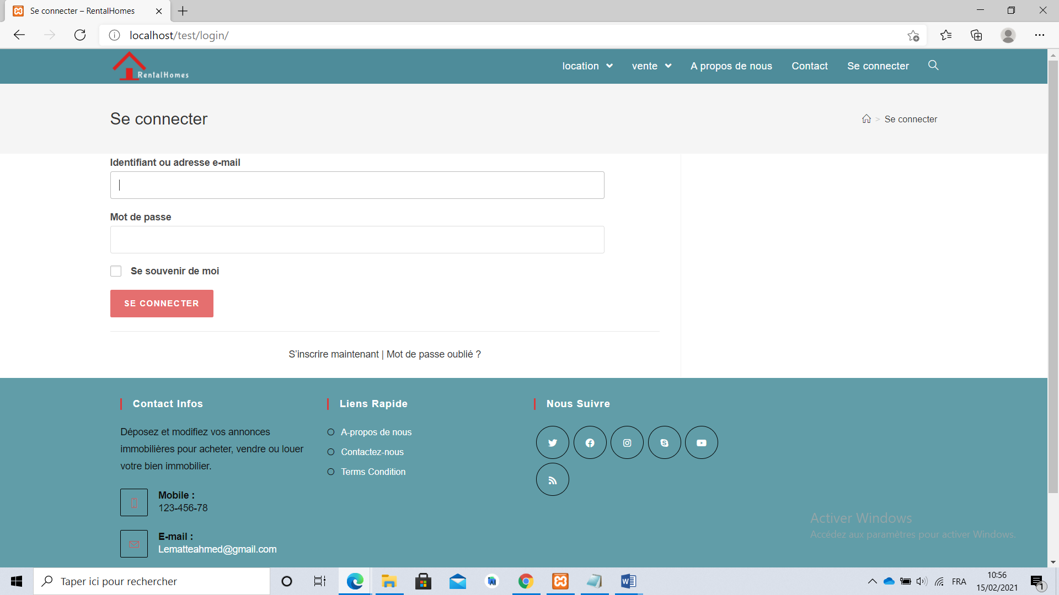

Figure 7 .Interface de page d'authentification

La figure 7 présente l’interface d’authentification du chacun de Propriétaire.

## Menu

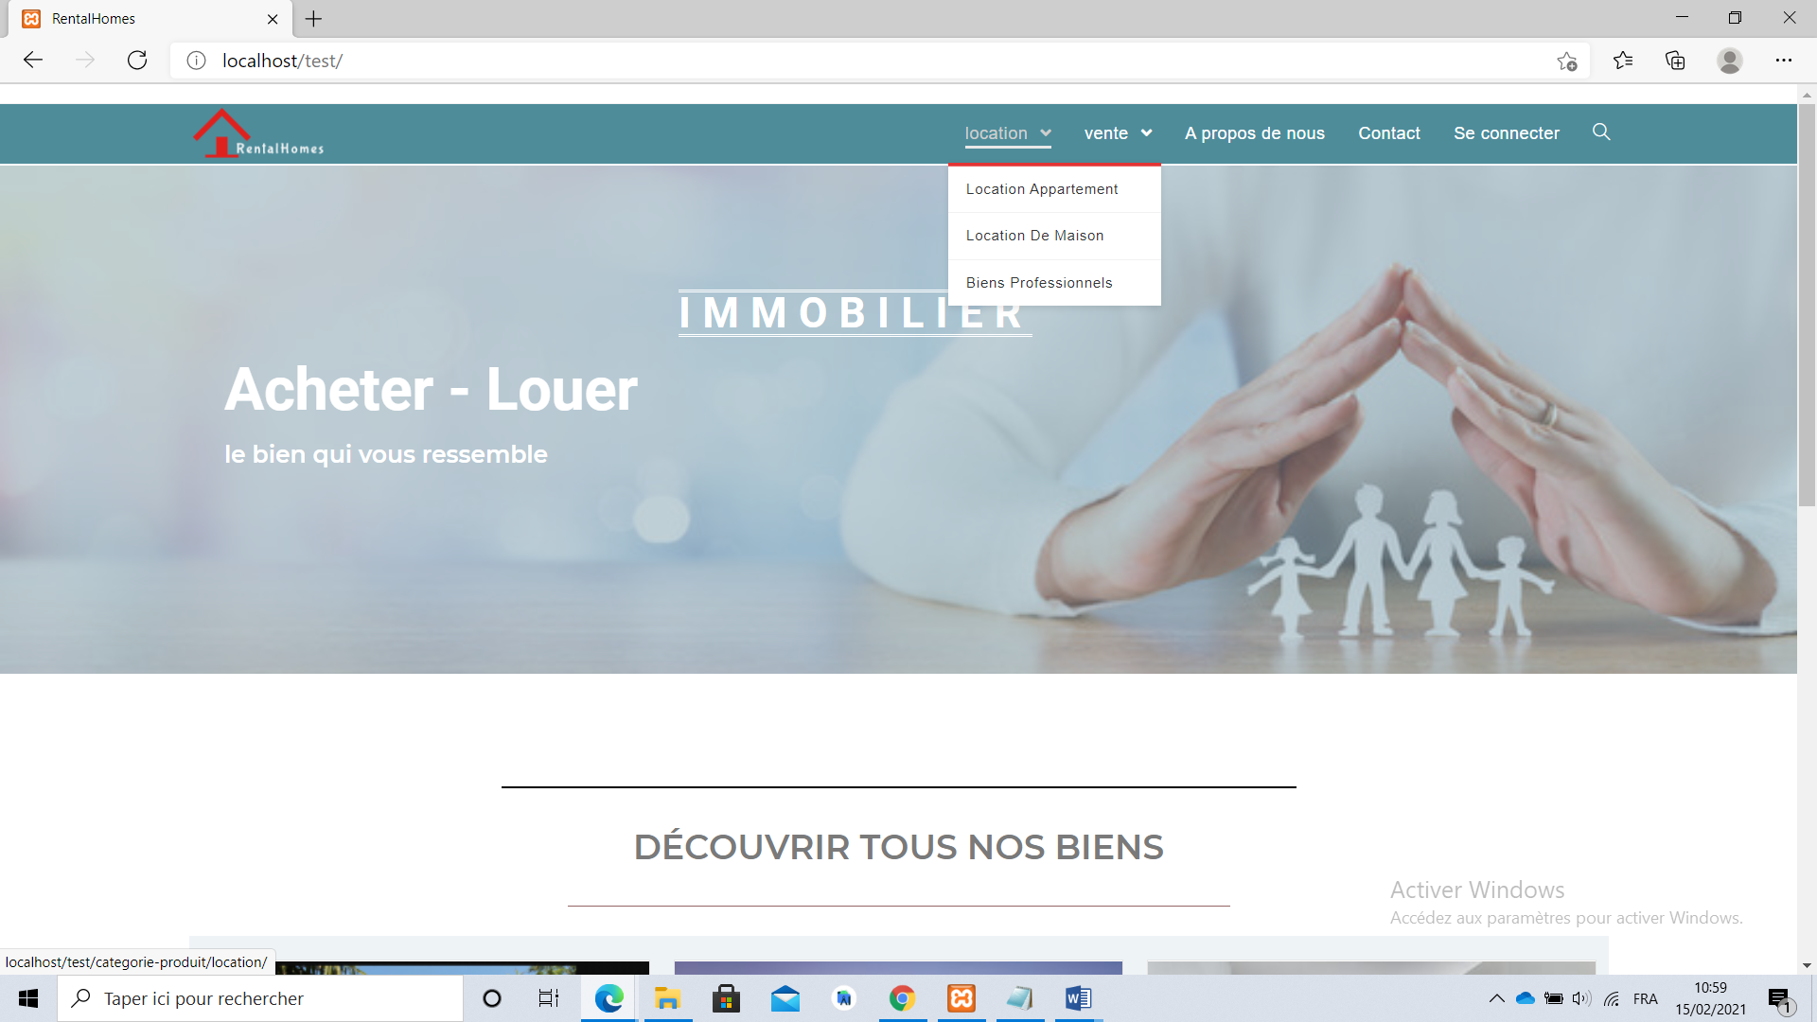

Figure  : interface de page d’accueil menu

## Nos biens

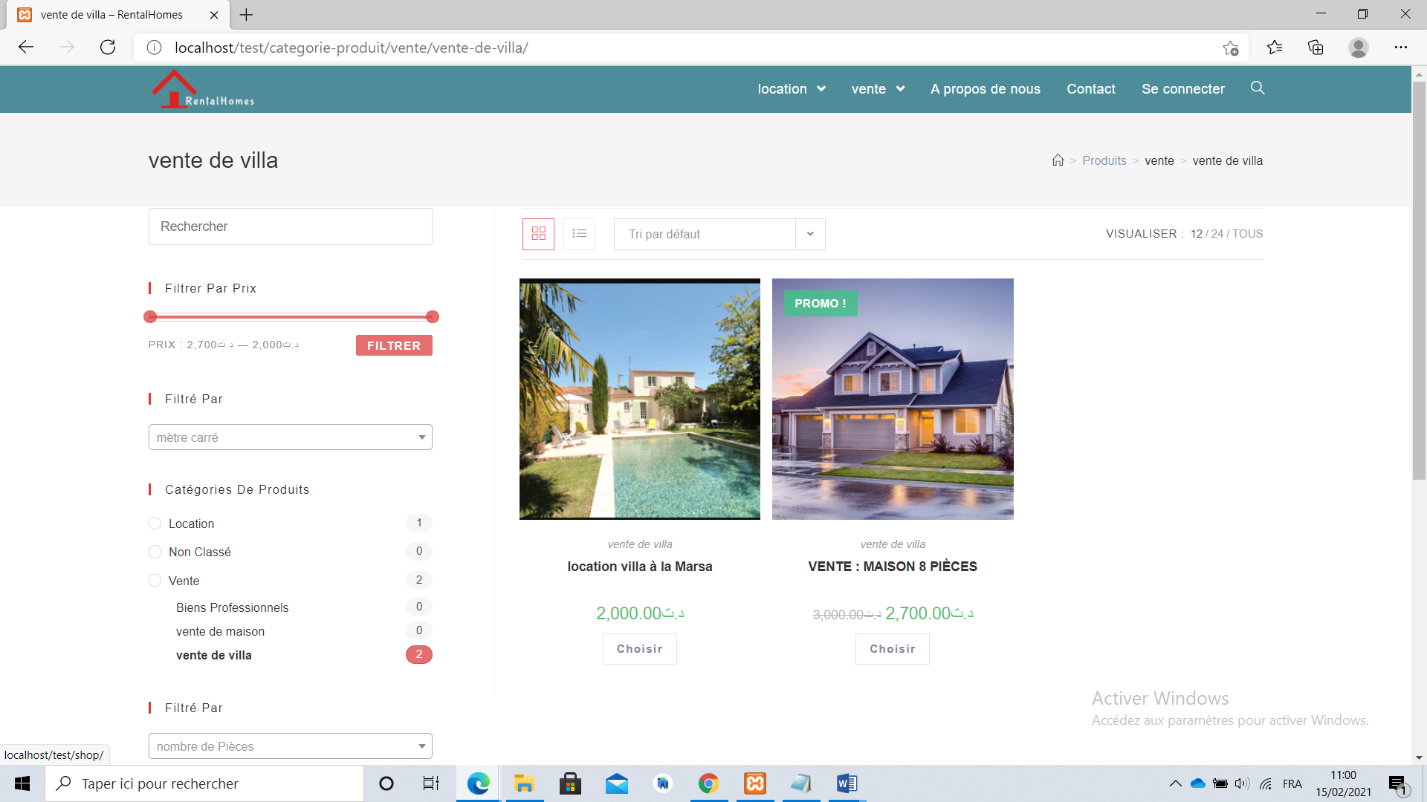

Figure : résultat de la recherche

## L’affichage d’un bien unique

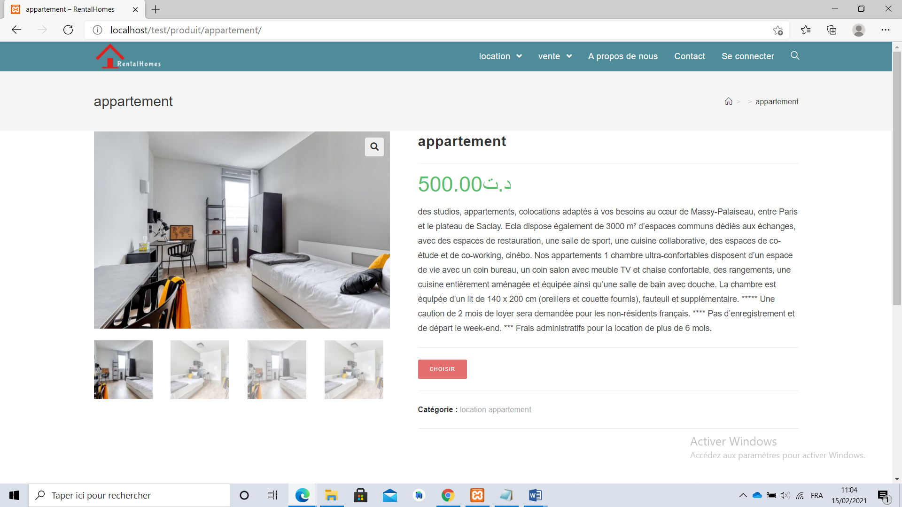

Figure  : interface d'un bien unique

## Formulaire de contact

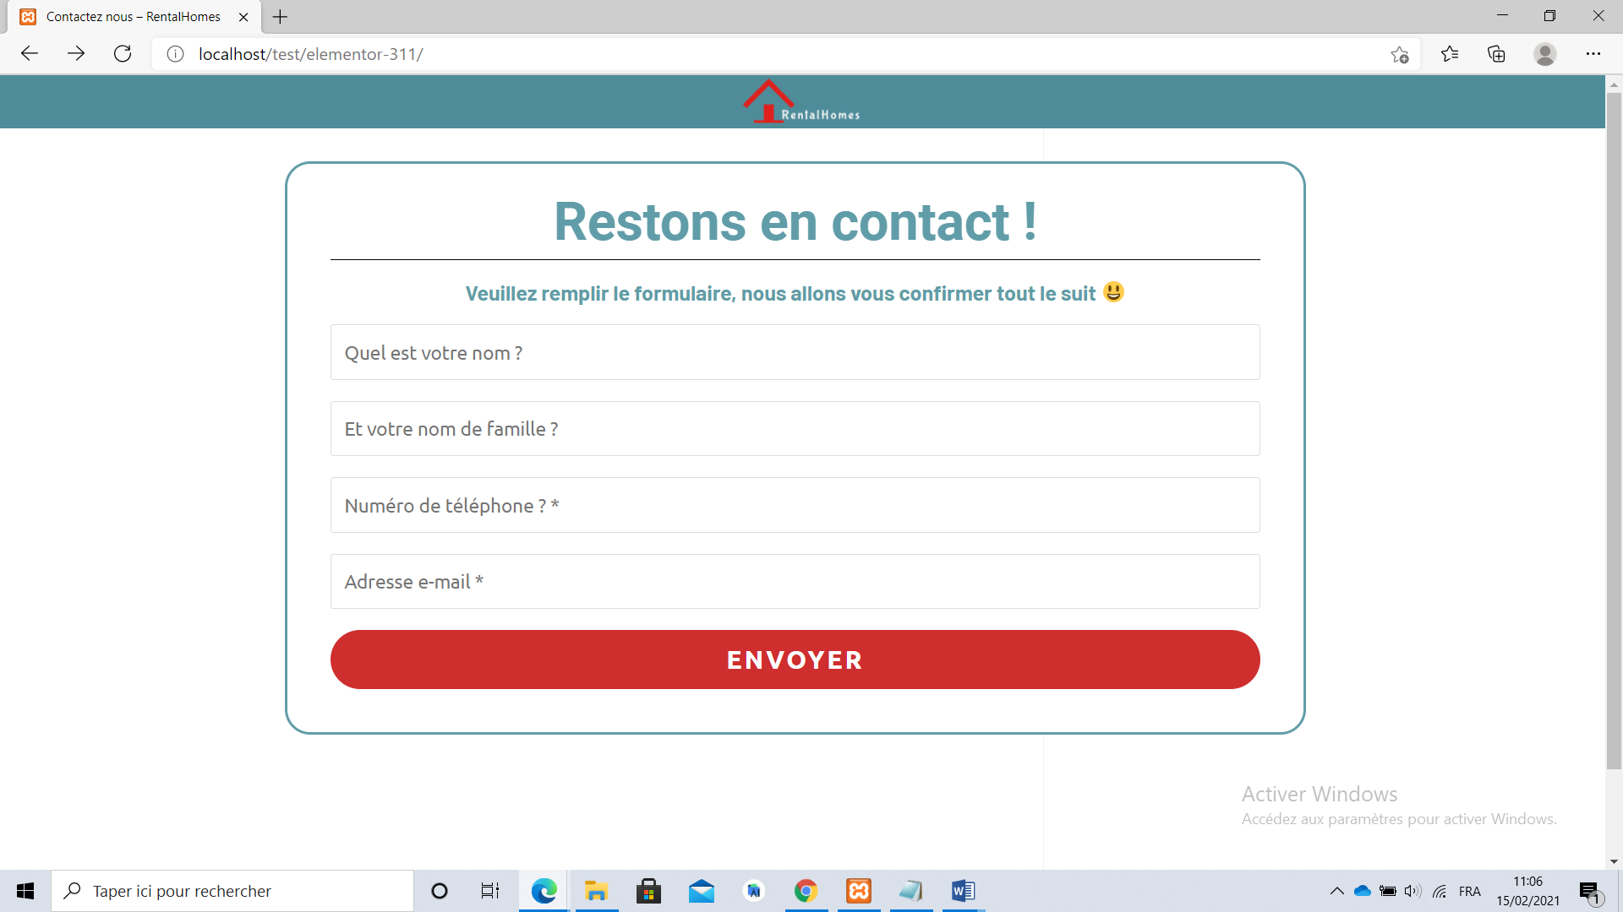

Figure : formulaire de contact

## Page à propos de nous

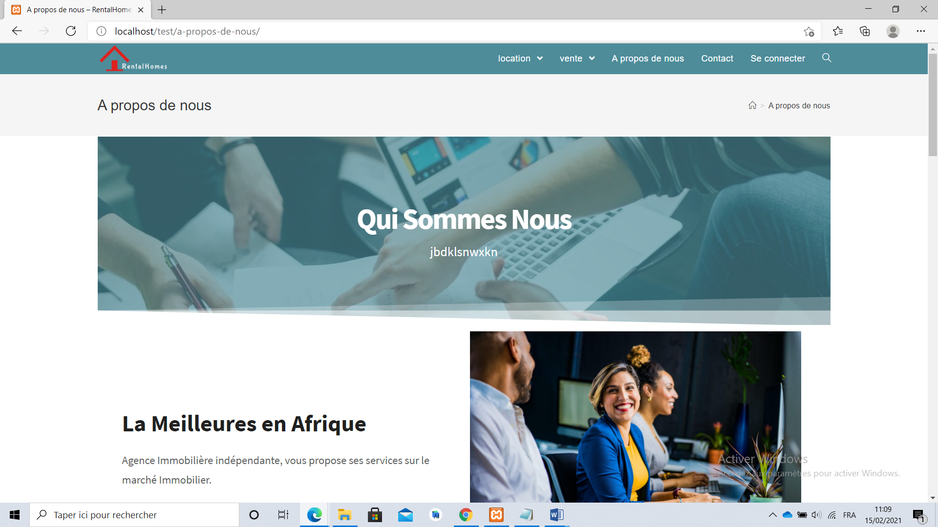

Figure  : page à propos de nous

## Page Contact

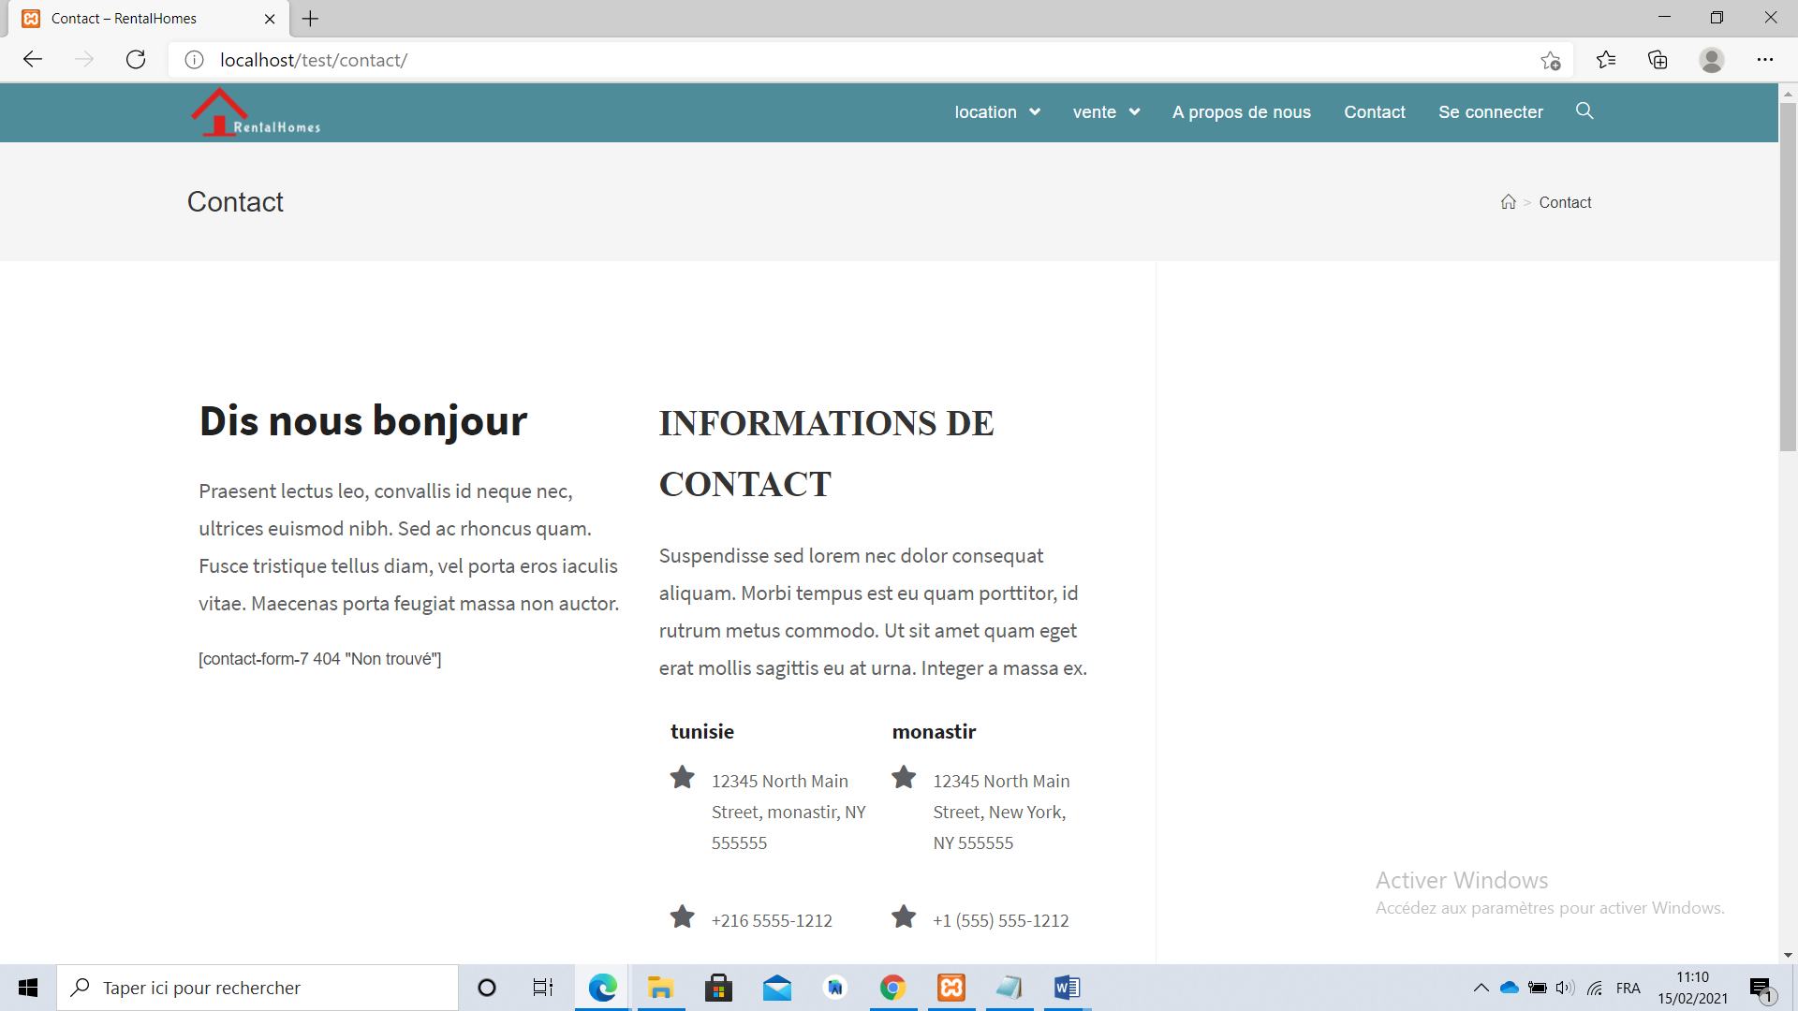

Figure : page Contact

# Conclusion

Rentalhomes est une solution très efficace aux problèmes de recherche des biens à louer ou à vendre.

L’objectif de notre projet était de concevoir et développer une solution pour faciliter la recherche et la publication des biens.

Le point de départ de la réalisation de ce projet était une récolte des informations nécessaires pour présenter un aperçu sur la problématique ainsi que l’architecture.

Par la suite, nous nous sommes intéressés à l’analyse et la spécification des besoins qui nous a permis de distinguer les différents acteurs interagissant avec l’application visée.

L’objectif de la partie suivante était la conception détaillée, dans laquelle nous avons fixé la structure globale de l’application.

La dernière partie de notre projet était la partie réalisation qui a été consacrée à la présentation des outils du travail et les interfaces les plus significatives de notre application.

L’apport de ce travail a été d’une importance très considérable, en effet, il nous a permis de suivre une méthodologie de travail bien étudiée et d’approfondir nos connaissances dans le monde de développement des applications.

Cette expérience nous a permis de maîtriser le langage UML, l’outil WordPress sous lequel, le développement n’a pas été une tâche facile, mais devenu facile parfois grâce aux plugins, mais nous n’avons pas hésité à y participer.

En perspectives cette application pourrait être améliorée et enrichie par des fonctionnalités avancées telles que l'estimation des prix des biens à travers l'intégration de l'intelligence artificielle.

# Références

<https://fr.wikipedia.org/wiki/WordPress>

<https://wordpress.com/fr/>

<https://openclassrooms.com/en/courses/5489551-creez-un-site-moderne-et-professionnel-avec-wordpress-5/>

<https://www.clubic.com/telecharger-fiche70674-xampp.html>

<https://docs.woocommerce.com/document/woocommerce-shortcodes/>